Практическая работа №4. Вариант 5
Работа выполняется по методическому указанию к практическим занятиям №4. В первых двух заданиях строится дерево решений в постановке регрессии; в третьем задании задаётся вычислительный граф для функции варианта 5 и выполняются прямой проход (значение функции и промежуточные узлы) и обратный проход (градиенты по входам x и y).

Задание 1. Дерево решений по таблице 4.3
Использована полная таблица зависимости (аналог таблицы из методички): десять строк (x, Y). Для варианта 5 в обучающую выборку включены строки с номерами 7, 8, 9 и 10; остальные строки образуют логический тестовый набор. В качестве модели применён DecisionTreeRegressor из scikit-learn с критерием squared_error (стандартная минимизация MSE при построении дерева). На тесте качество оценивается по среднеквадратичной ошибке MSE.
Строки обучения (нумерация как в задании): (7, 8, 9, 10). Строки теста: (1, 2, 3, 4, 5, 6).
MSE на обучении: 3.125. MSE на тесте: 2.70833. На обучающей части ошибка может быть ненулевой, если одному значению признака соответствуют разные целевые значения — дерево с одним входом не может одновременно точно аппроксимировать оба.

Задание 2. Дерево по двум бинарным признакам (таблица 4.5)
Признаки x и z принимают значения 0 или 1; целевая переменная Y задана в таблице из методички. Для варианта 5 обучающая выборка составлена из строк с номерами 2, 3, 5, 8, 9 и 10; на оставшихся строках оценивается средняя абсолютная ошибка MAE.
Критерий разбиения в sklearn: absolute_error. При наличии поддержки используется absolute_error, чтобы соответствовать постановке минимизации MAE при обучении дерева.
MAE на обучении: 2. MAE на тесте: 3.25. Несколько обучающих строк с одинаковой парой (x, z), но разными Y создают неоднозначность: дерево выдаёт усреднённое в листе предсказание, что отражается на метриках.

Задание 3. Граф вычислений и обратное распространение
Для варианта 5 задана функция f(x, y) = exp(x·y) − cos(x/y) + 1/sin(x+y). Область определения: y ≠ 0 (узел деления x/y) и sin(x+y) ≠ 0 (узел 1/sin(x+y)).
Граф в явном виде (промежуточные узлы):
n1 = x * y
n2 = exp(n1)
n3 = x / y
n4 = cos(n3)
n5 = x + y
n6 = sin(n5)
n7 = 1 / n6
f = n2 - n4 + n7
Прямой проход вычисляет значения узлов n1…n7 и итоговое f. Обратный проход реализован вручную по правилу цепочки: от выхода к входам накапливаются частные производные по промежуточным узлам и затем по x и y. Для контроля правильности градиенты сравниваются с симметричной конечно-разностной аппроксимацией в тех же точках.

Таблица. Примеры точек и градиенты
x | y | f | ∂f/∂x (анал.) | ∂f/∂y (анал.) | Контроль (числ.)
0.5 | 1 | 1.773650 | 2.057054 | 0.513555 | Δx=2.0571, Δy=0.5136
1 | 0.8 | 2.937073 | 3.206232 | 0.982321 | Δx=3.2062, Δy=0.9823
-0.3 | 2 | 0.568446 | 1.153924 | -0.044832 | Δx=1.1539, Δy=-0.0448

Рисунки
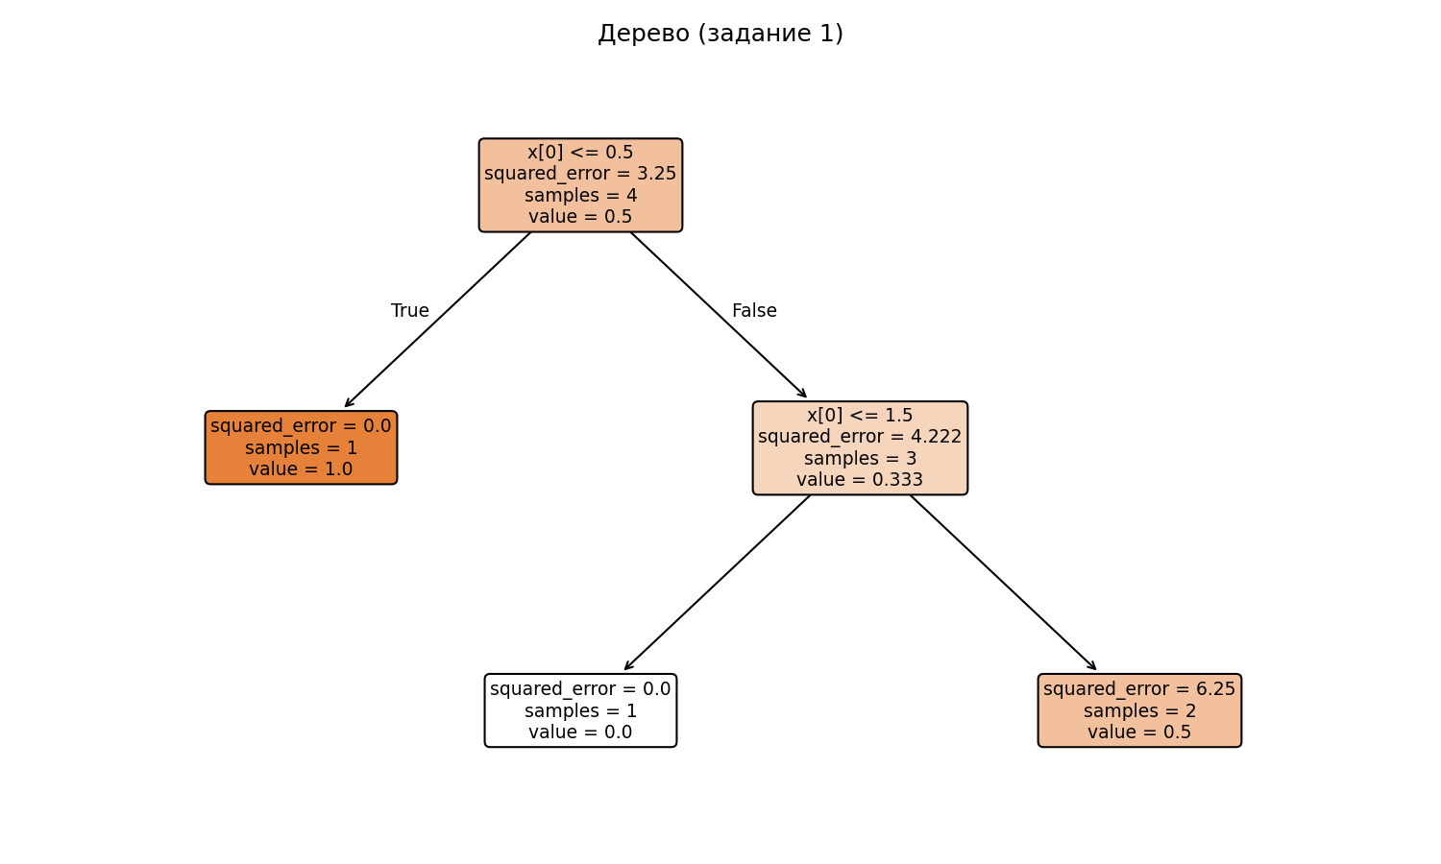
Рисунок 1 — Структура дерева решений (задание 1).
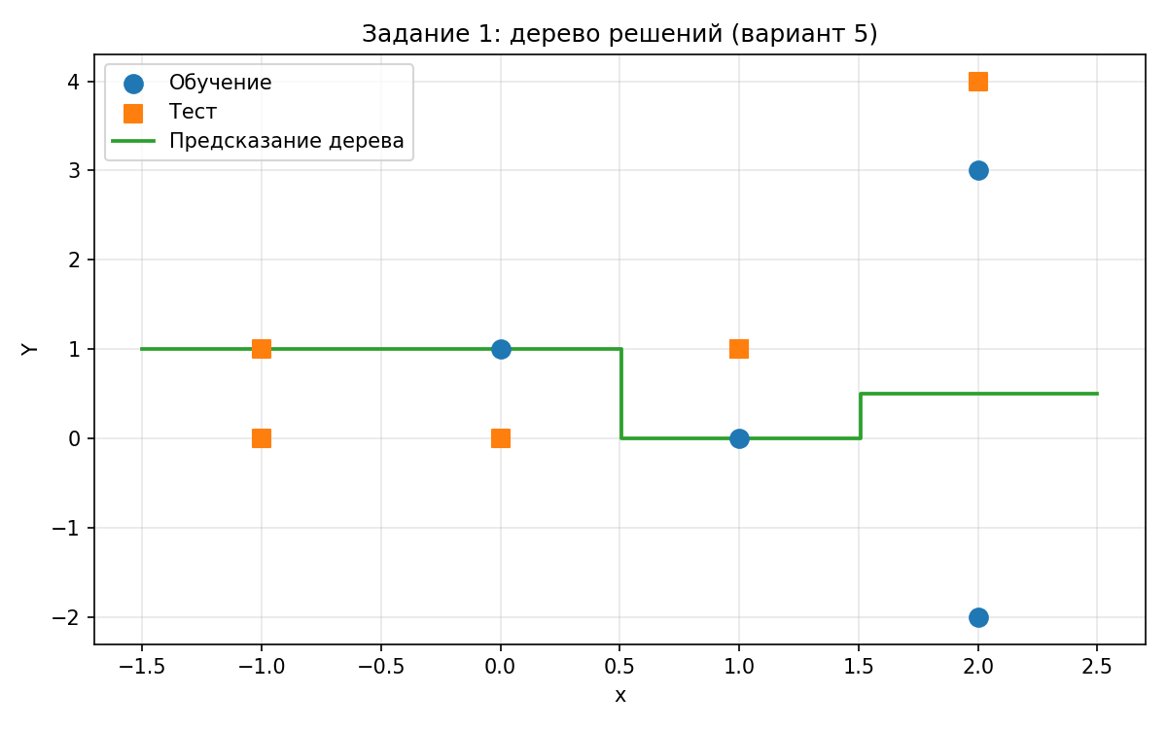
Рисунок 2 — Обучающие и тестовые точки и ступенчатое предсказание дерева по оси x.
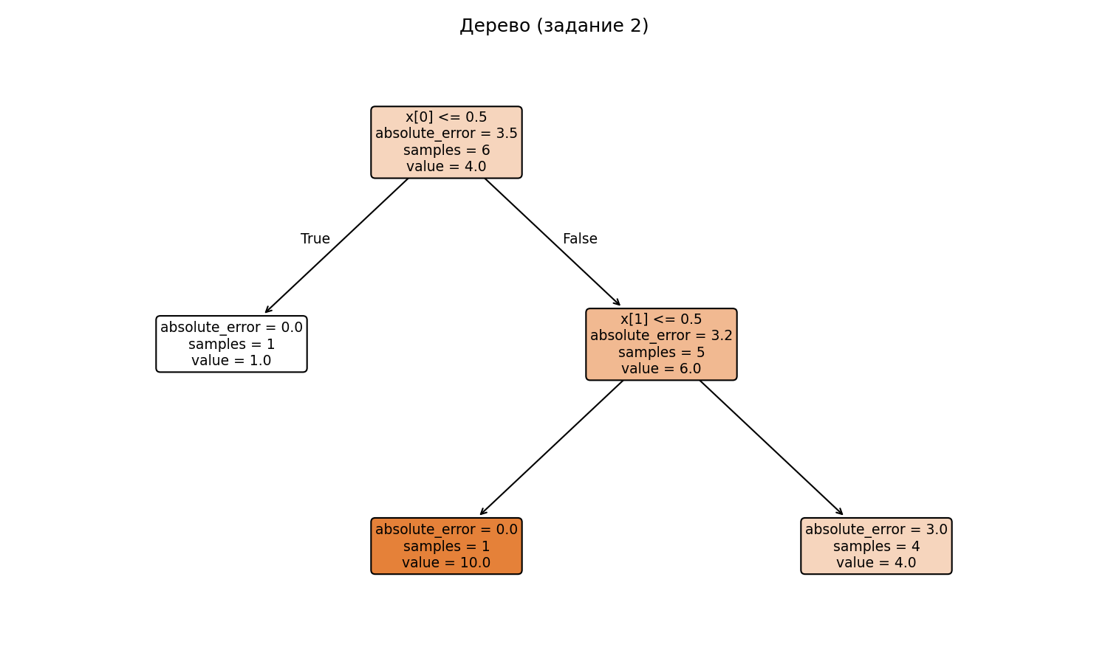
Рисунок 3 — Структура дерева решений (задание 2, два признака).
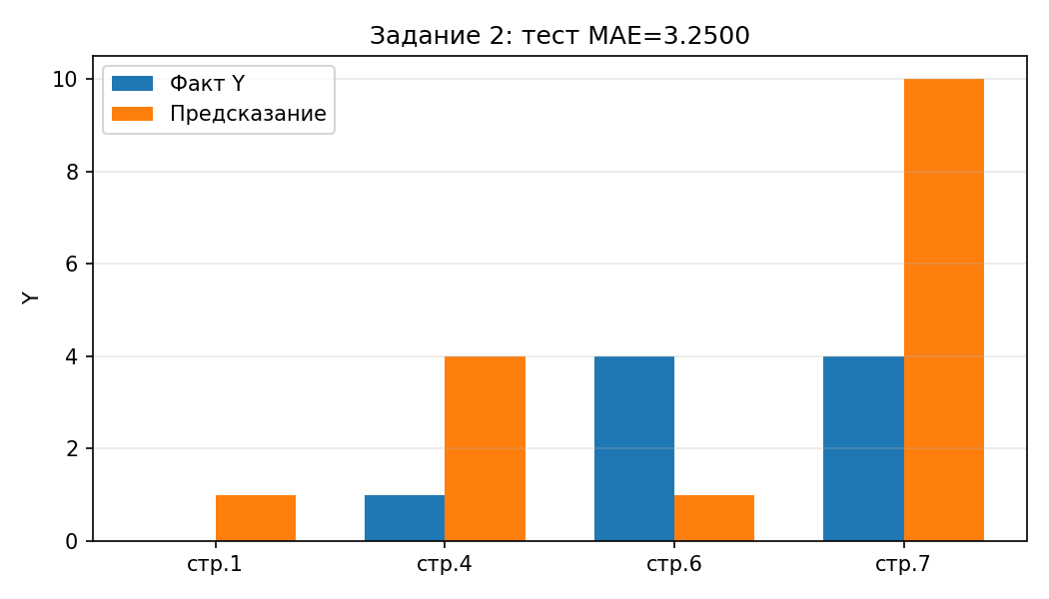
Рисунок 4 — Фактические и предсказанные Y на тестовых строках задания 2.

Консольный вывод
После запуска рабочего скрипта сохраните скрин терминала с блоками [1/3]–[3/3], метриками MSE/MAE и трассировкой узлов задания 3 — при необходимости вставьте его в отчёт вручную.

Выводы
Построены регрессионные деревья решений для табличных данных с метриками MSE и MAE согласно варианту 5. Для функции из таблицы 4.7 записан вычислительный граф, реализованы прямой и обратный проходы; совпадение аналитического градиента с численной проверкой подтверждает корректность обратного распространения.

Ссылка на исходный код
Рабочий код задания: `neuro_math_Yakimov_var5/task_4/practice04.py`. Генератор DOCX находится в `report_generator/` и не является частью основного решения.

